◆ 채용 의뢰서 ◆

채용제목 | [에누리가격비교]㈜써머스플랫폼 CM(카테고리매니저) 정규직 채용
회 사 명 | ㈜써머스플랫폼 | 접수마감일 | 상시채용
업 종 | 인터넷쇼핑몰 | 직 무 | CM(카테고리매니저)
고용형태 | 정규직(수습기간 3개월) | 모 집 인 원 | 00명
급 여 | 2,400만원이상 (회사내규에따름) | 근무시간  휴 일 | 09:00~18:00  (주5일)
근무예정지(주소) | 서울시 금천구 가산디지털1로 186 제이플라츠 13층 ㈜써머스플랫폼
본사 주소 | 서울시 금천구 가산디지털1로 186 제이플라츠 13층 ㈜써머스플랫폼
원서접수방법 | 이메일접수 gyuri12@enuri.com 으로 이력서,자기소개서 제출
채용담당자 | 이규리 | 담당자 연락처 | 070-8661  -2416
담당자이메일 | gyuri12@enuri.com
업무 내용 및  응시 자격 | 채용 대상 상품군: 노트북·데스크탑 PC, 생활 가전·계절 가전, ·패션·화장품  - 각 상품군별 가격 비교 원부 제작 및 해당 상품 노출 및 운영  - 담당 상품군 온라인 홍보 기획  - 온라인 상품 카달로그, 기획전, 구매 가이드 등 게시물 및 콘텐츠 제작  - 온라인 쇼핑몰 등록 상품의 가격 비교를 위한 가격 매칭  - 담당 상품군 매출 분석 및 운영 전략 수립  [자격요건]  - 신입, 경력 1년 ~ 5년  - 가격 비교 서비스 구조 이해 가능한 분  - 쇼핑 서비스에 대한 이해도 높은 분  - 맡은 업무에 책임감을 갖고 주도적으로 과제를 이끌어 가는 분  - 관련 부서와 원활한 의사소통 능력이 있는 분  [우대요건]  - 주요 온라인 쇼핑몰(오픈 마켓, 대형 쇼핑몰, 소셜 커머스) 또는 가격 비교 사이트의 MD, CM 경력자  - 채용 대상 상품군 판매처(제조사, 유통사, 총판사 등)의 온라인 판매, 홍보, 마케팅 담당 경력자  - 이외 채용 대상 상품군 온·오프라인 업무 경험자  *회사소개  - 에누리 가격비교는 국내 최초 가격비교 사이트로, 매월 1,000만 명 이상의 고객이 이용하는 대형 쇼핑 포털입니다. 2019년 10월 기준, 국내 주요 쇼핑몰/오픈마켓/소셜커머스/전문몰 등 입점 쇼핑몰의 5억개 이상의 상품 데이터베이스(DB) 정보를 가지고 상품정보, 가격비교 정보를 실시간으로 제공하고 있습니다  - 써머스플랫폼은 에누리 가격비교의 데이터 외에도 스마트택배에서 보유한 월 6,000만건의 운송장 데이터와 1.5억개의 실 구매 데이터, 쉘위애드를 통한 월 3억건의 모바일 광고 클릭 로그, 소비자 분석이 가능한 해당 데이터를 가공해 다수 기업에게 ‘마케팅 인사이트 리포팅 서비스’를 제공하고 있습니다.
복리후생 | 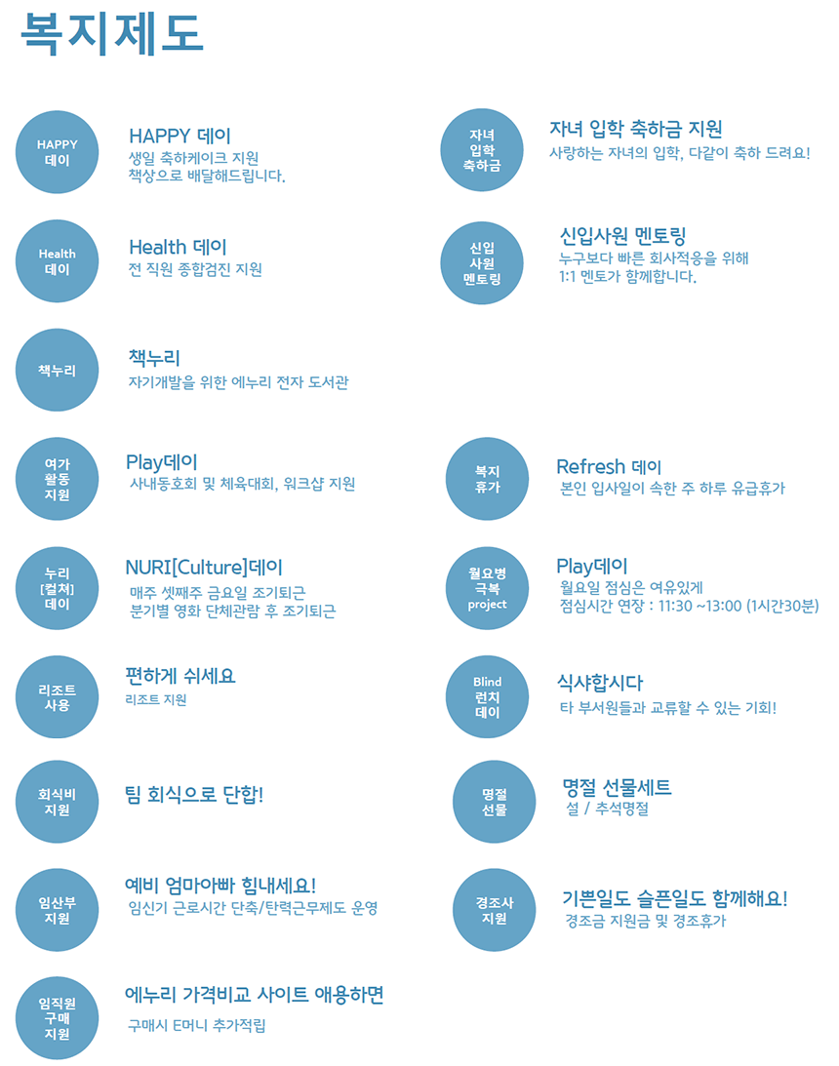

2020. 09. 01

